SERVIZIO MENSA

PAGAMENTO

Una volta effettuato l’accesso alla piattaforma Planet School posizionarsi con il mouse su Pagamenti e poi su Ricarica OnLine

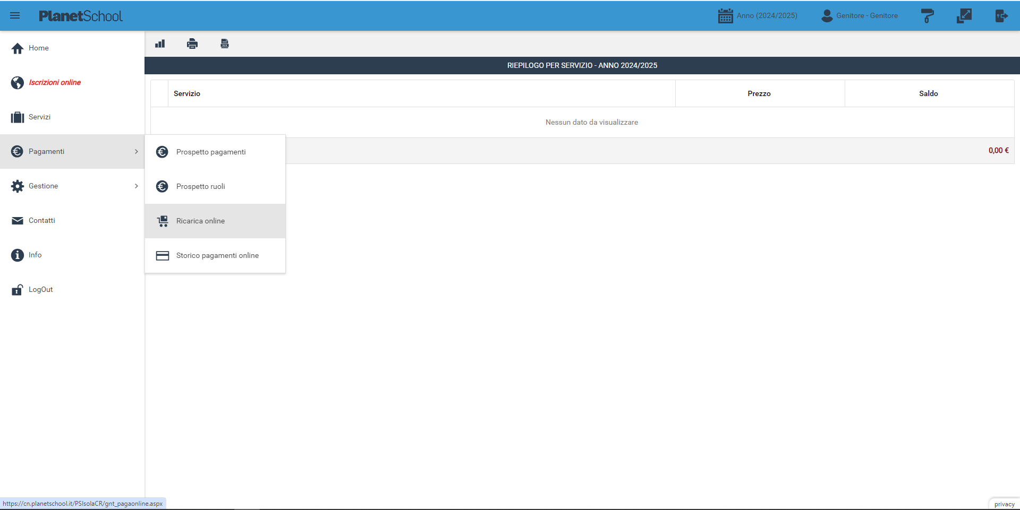

Selezionare Servizio, Studente e importo da ricaricare, cliccare infine su Aggiungi.

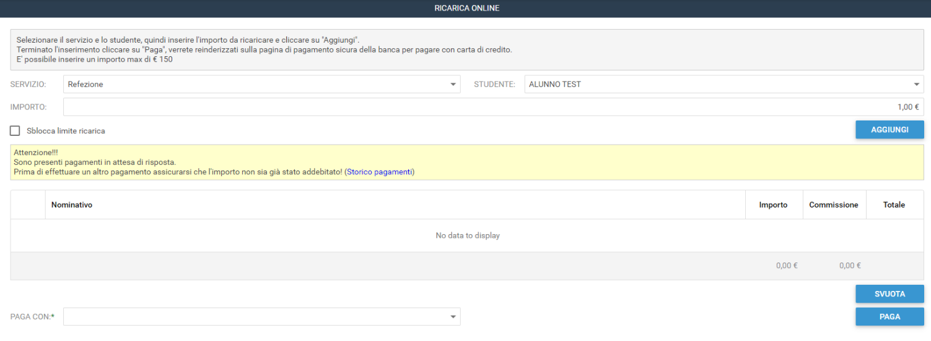

Nel prospetto comparirà ora la riga della ricarica aggiunta in precedenza.
È possibile concludere la ricarica selezionando il Metodo di pagamento e cliccando su Paga. NOTA: Se previsto dalla modalità di pagamento scelta, sarà consentito inserire un’altra riga per un ulteriore studente (ripetendo il passo precedente).

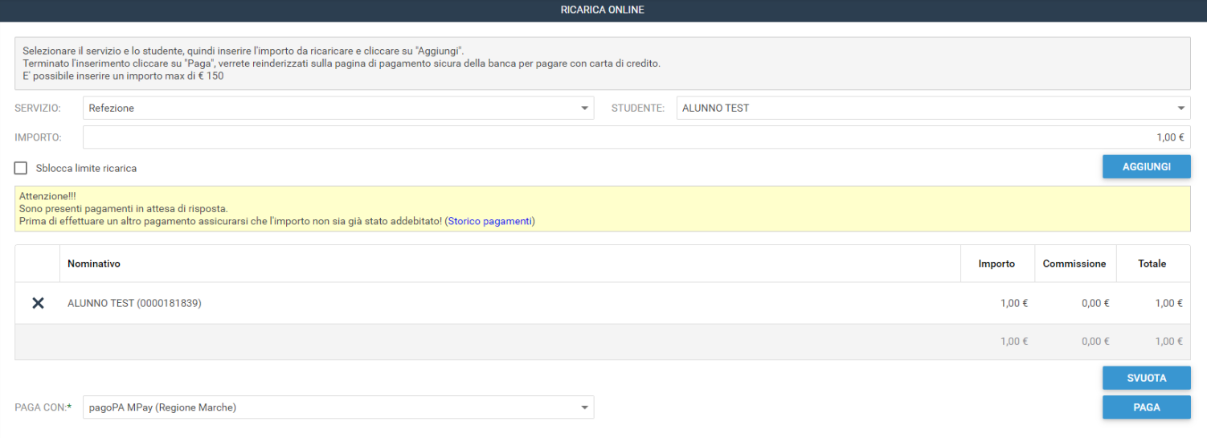

NB Il destinatario dell’avviso sarà quello indicato in fase di iscrizioni online ed in caso di iscrizioni effettuate manualmente sarà l’anagrafica dello studente – salvo rettifiche dell’amministrazione.

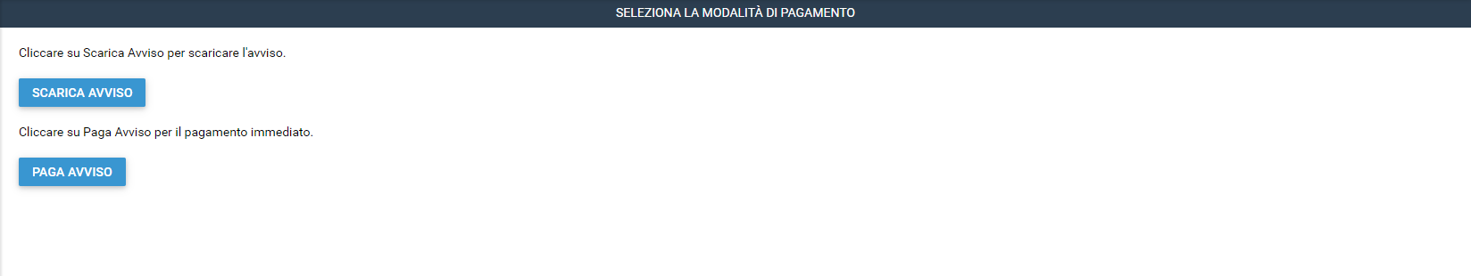

Cliccare Paga Avviso per pagare immediatamente, altrimenti Scarica Avviso se si vuole farlo portandolo presso un esercente convenzionato PagoPa.

